Проект по благоустройству и озеленению территории ДОУ «Большому кораблю — большое плаванье!»
Серова Юлия Михайловна
Кузякова Людмила Алексеевна
Проект по благоустройству и озеленению территории ДОУ «Большому кораблю — большое плаванье!»
Проект по озеленению и благоустройству участка детского сада
«Большому кораблю – большое плавание!»
Все мы пассажиры одного корабля по имени Земля,
Значит, пересесть из него просто некуда….
Антуан де Сент-Экзюпери

Выбор и обоснование темы проекта

Участок детского сада – часть образовательной среды, в которой протекает процесс социализации, воспитания и развития личности ребенка. Эта среда должна быть функциональна и комфортна для ребенка, так как не только является составляющей частью процесса обучения, но и местом проведения свободного времени. Под благоустройством и озеленением территории детского сада подразумевается не только обеспечение благоприятных и безопасных условий для проведения спортивных занятий, отдыха, игр и развлечений дошкольников, но и создание привлекательного с эстетической точки зрения облика участка. Красиво оформленный, окружённый зеленью и ухоженный участок, улучшает настроение, повышает жизненный тонус, положительно влияет на здоровье детей и воспитывает в детях чувство прекрасного, любовь к природе и родному краю.

Основания для разработки проекта

Желание изменить уже сложившуюся среду территории детского сада, создать индивидуальный и стильный облик детского сада, соответствующий законам организации пространства под открытым небом, интересный детям и родителям, позволяющий более интересно организовать свободную деятельность детей на природе.
Территория детского сада должна стать эффективным средством формирования экологической культуры дошкольников Обустройство территории сада не должно быть одинаково стандартным, будничным. И, конечно, во многом от того, что представляет собой участок детского сада, зависит престиж самого дошкольного учреждения.
Цели
- Вовлечение родительской общественности, педагогов в трудовую, социально-значимую деятельность по благоустройству, озеленению и ландшафтному дизайну территории детского сада;
- Создание эмоционально - благоприятных условий пребывания детей в дошкольном учреждении через благоустройство и озеленение территории и организацию познавательной, творческой, оздоровительной деятельности детей во время пребывания на воздухе на участках детского сада в теплое время года;
- Привитие воспитанникам ДОУ бережного отношения к природе, практического опыта озеленения и эстетического оформления;
Задачи
- Развивать инициативу и творчество воспитанников, педагогов и родителей через организацию социально значимой деятельности по благоустройству территории детского сада, использовать дополнительные возможности (благотворительную помощь) для приобретения оборудования и материалов, выявить среди родителей деловых партнеров;
- Преобразовать и благоустроить территорию детского сада в соответствии с современными, требованиями, улучшить художественное оформление участка ДОУ, создать свой «образ» территории МБДОУ «Турлатовский детский сад»;
- Содействовать нравственному, эстетическому и трудовому воспитанию дошкольников, привлечь детей к опытно-экспериментальной деятельности.
Стратегия реализации проекта
• Создание среды для ознакомления с природой нашего края;
• Создание комфортных условий для развития личности ребенка;
• Активизация творческого потенциала педагогов и родителей;
• Создание единого пространства детей, педагогов, родителей.
Ожидаемые результаты
- Благоустройство территории учреждения в соответствии с приоритетным направлением деятельности ДОУ;
- Создание условий для отдыха, занятий спортом, игры и экспериментирования детей;
- Создание условий для охраны и укрепления здоровья детей;
- Создание зон непрерывного озеленения и цветения при декорировании построек на участке;
- Привлечение родителей, общественности к благоустройству территории;
- Удовлетворенность деятельностью дошкольного учреждения со стороны родителей, воспитанников;
- Создание своего "образа" территории дошкольного учреждения, имиджа дошкольного учреждения в микрорайоне;
- Повышение уровня экологической культуры педагогов, воспитанников и родителей.

Обоснование актуальности проекта

Если бы каждый человек на клочке земли своем
сделал все, что он может,
Как прекрасна была бы Земля наша.
А. П. Чехов
Экологическое образование на современном этапе развития человеческой цивилизации является приоритетным направлением развития всей системы обучения и воспитания, систематизирующим фактором образования, поэтому на наш взгляд, наступил тот период в организации экологического образования, когда повышение его эффективности может быть достигнуто только комплексным, системным подходом - экологизации всего дошкольного учреждения, а точнее всех составляющих учебно-воспитательного процесса в детском саду.
Научить человека думать не только о себе, но и об окружающем мире нелегко, особенно эта проблема актуальна для подрастающего поколения. Охрана и защита природы позволяет дошкольникам ощутить свою значимость, свою способность делать важные, полезные дела, реально видеть результаты своей деятельности, приносить радость окружающим, создавать прекрасное. Детский сад - это наш общий дом, который мы любим и хотим видеть его красивым не только изнутри, но и снаружи.
Территория нашего детского сада разноплановая. Поэтому зонирование территории и разграничение зон, а так же благоустройство этих зон стало актуальным для данного проекта.
Целью проекта является благоустройство, озеленение и декоративное оформление участка детского сада, создание своего «образа» территории ДОУ, основанного на названии – «Кораблик».
Проект поможет педагогам, родителям и детям проявить себя, обрести уверенность в собственных силах, благоустроить участок детского сада.
Проект озеленения участка детского сада является краткосрочным - сроком на пять месяцев.
Сроки и этапы реализации проекта
Сроки: Январь – Май 2019 года.
1этап – подготовительный (Январь - Февраль)
В подготовительный этап включены следующие мероприятия:
- разработка плана благоустройства территории участка (с указанием объема работы, сроков исполнения и ответственных);
- знакомство с инструкциями по технике безопасности при выполнении различных видов работ;
- работа творческой группы педагогов ДОУ по созданию эскизов клумб, цветников и т. д. ;
- подготовка территории к благоустройству и озеленению (демонтаж ненужных построек, уборка территории от мусора);
- составление эскиза ландшафтного дизайна территории детского сада;
- составление сметы расходов на выполнение работ по реализации проекта;
- проведение субботников (уборка территории детского сада в соответствии с планом, по которому за каждой группой закрепляется определенный участок).
2 этап - практический (Март – Апрель 2019г.)
В практический этап вошли такие мероприятия:
- выращивание рассады;
- оформление клумб и посадка растений;
- поддержание порядка травяного покрова и клумб территории
3 этап - обобщающий (Май 2019 года)
На данном этапе происходит анализ и сопоставление действительных и желаемых результатов; обобщение опыта для проектной и исследовательской работы.
Исполнители программы
Исполнителями программы являются педагоги, воспитанники и родители МБДОУ «Турлатовский детский сад»
Ожидаемые результаты
-повышение уровня заинтересованности в защите и сохранении природной среды;
-развитие организаторских и творческих способностей педагогов, родителей
-благоустройство и озеленение \ территории детского сада
-повышение экологической культуры дошкольников
-пропаганда экологической культуры дошкольников
-расширение видового разнообразия растений на участке детского сада для расширения образовательной среды;
-использование участка детского сада во время прогулок
Выполнение проекта благоустройства и озеленения участка детского сада.
Установление положительной мотивации в формировании жизнеспособной личности.
• Повышение уровня развития экологических ценностей у дошкольников, проявляющихся в ориентированной деятельности охраны окружающей среды.
• Расширение видового разнообразия растений на участке детского сада с целью использования его в образовательной среде.
• Озеленение (цветочное оформление) территории, прилегающей к зданию детского сада.
Проектная деятельность играет важную роль в трудовом, эстетическом, нравственном воспитании. В ходе работы над проектом проявляются и развиваются такие качества личности, как самоуважение, уверенность в своих силах, уважение к своему и чужому труду. Работа формирует уверенность в том, что своим трудом мы можем создавать прекрасное и изменять мир к лучшему.
"Тот, кто сажает деревья, любит не только себя, но и других». Гласит английская пословица.

Основная часть:
По эскизу материал был подготовлен в нужном размере.
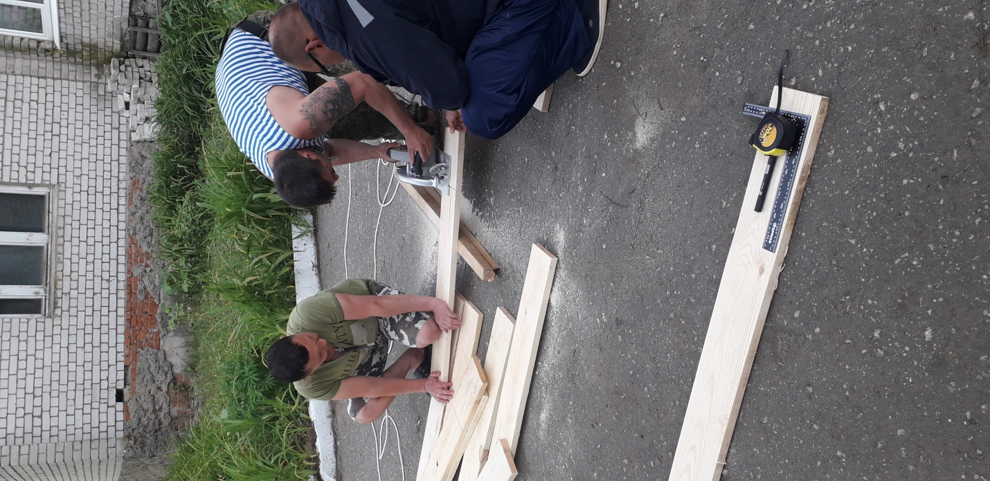
Следующим шагом была сборка каркаса.
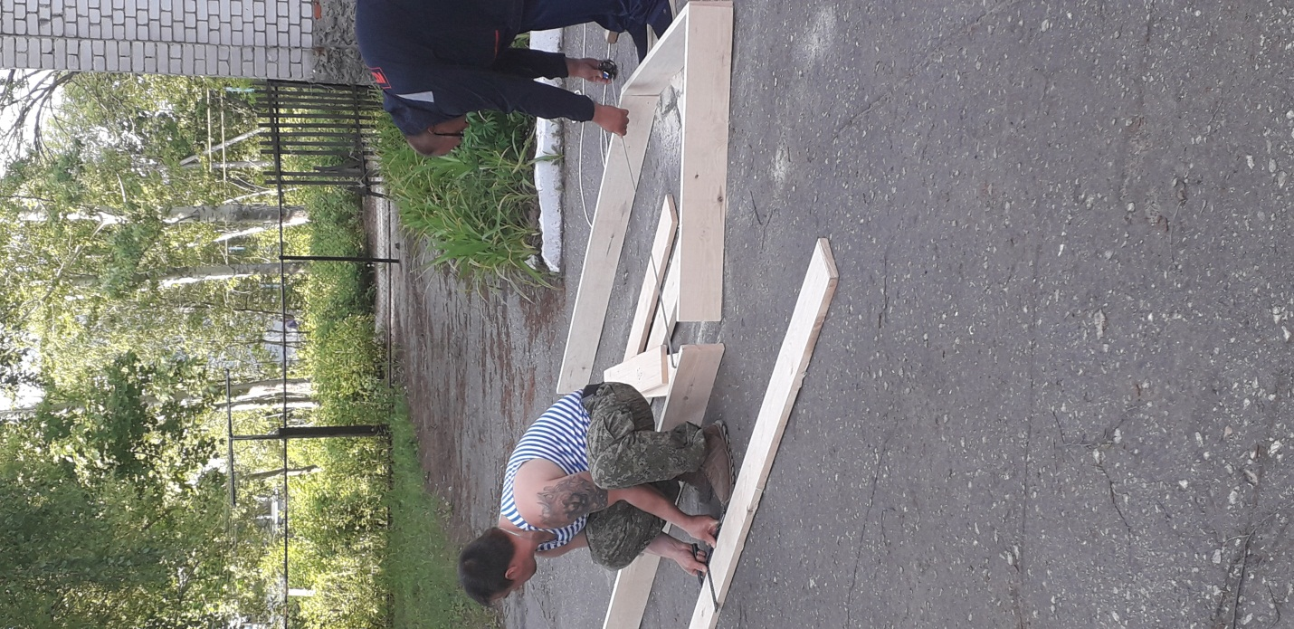

Легкая шлифовка материала .
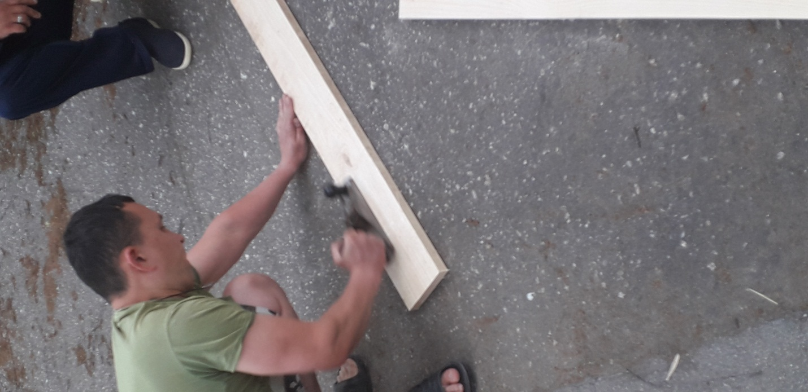

Сборка
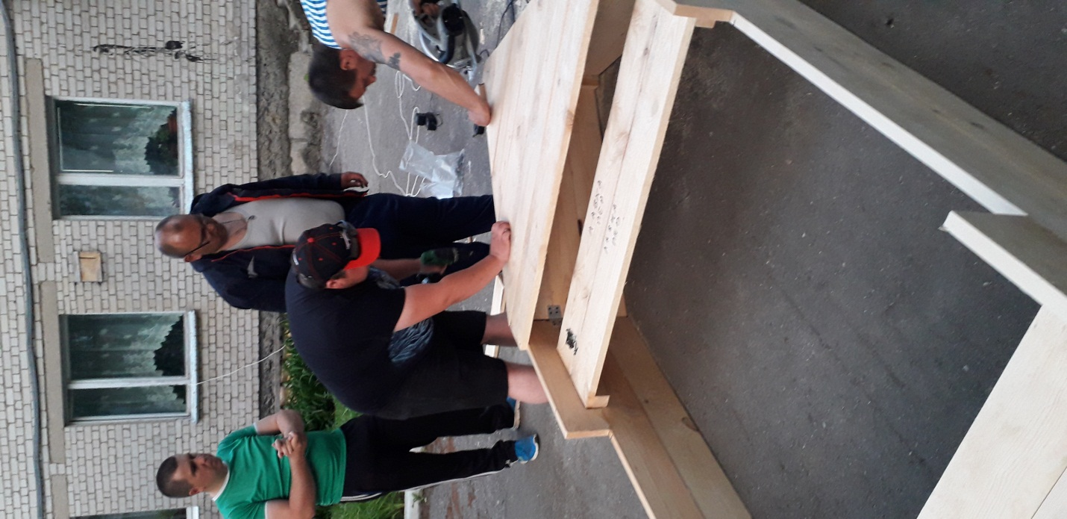
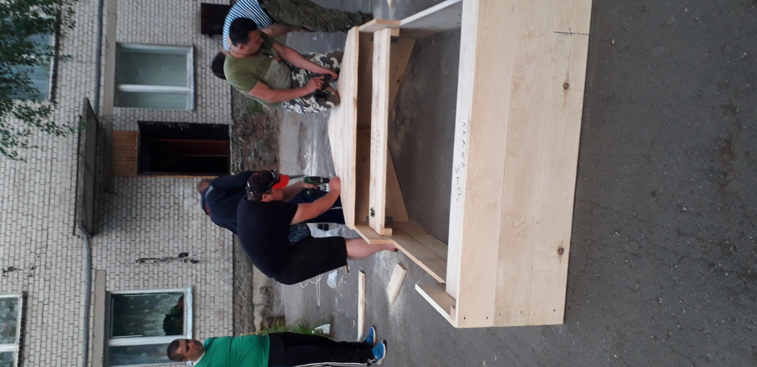
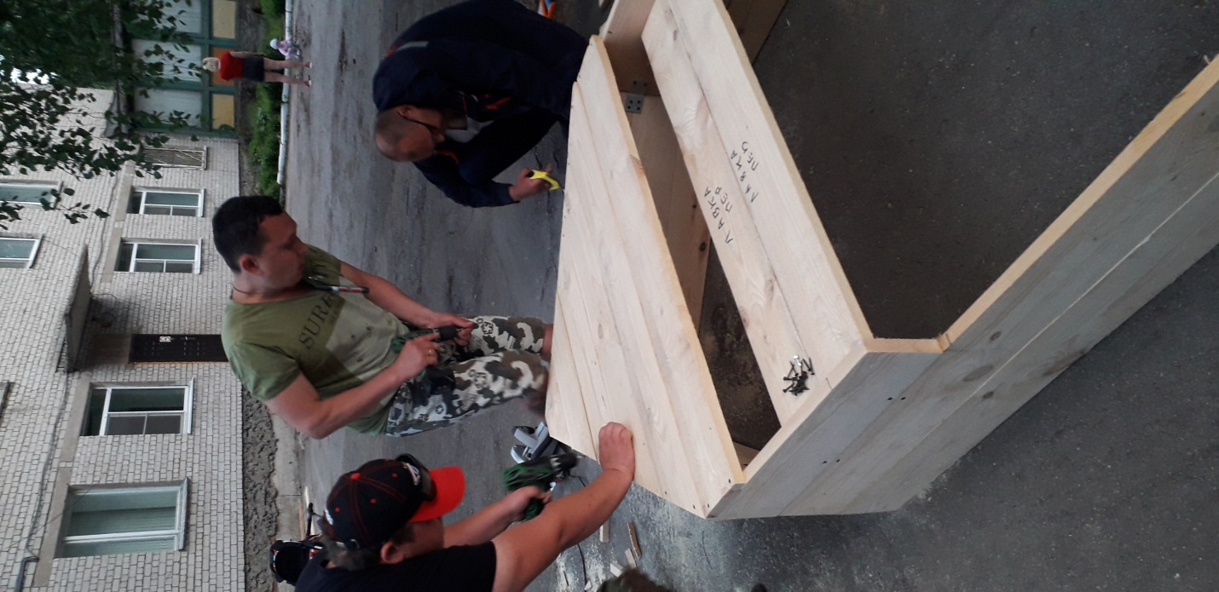
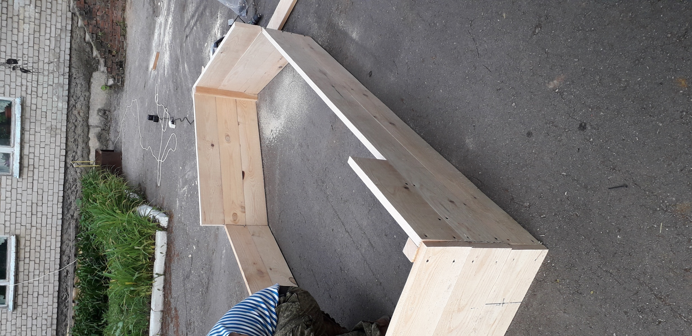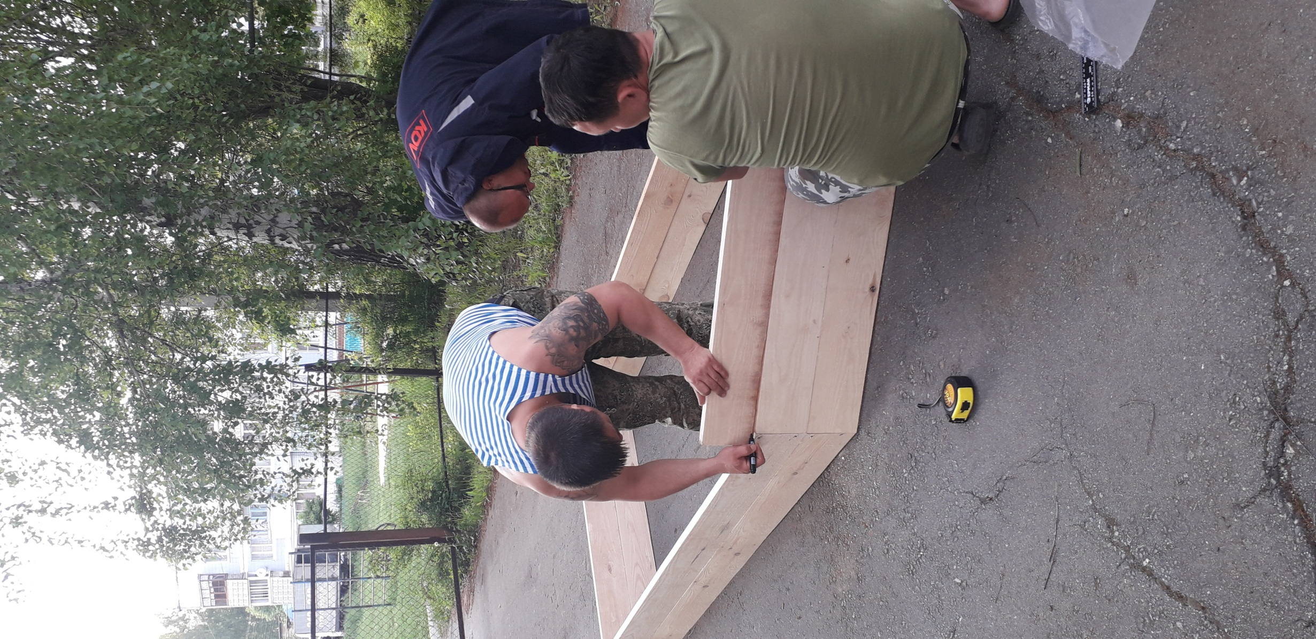
Были выпилены декоративные элементы для бедующего корабля
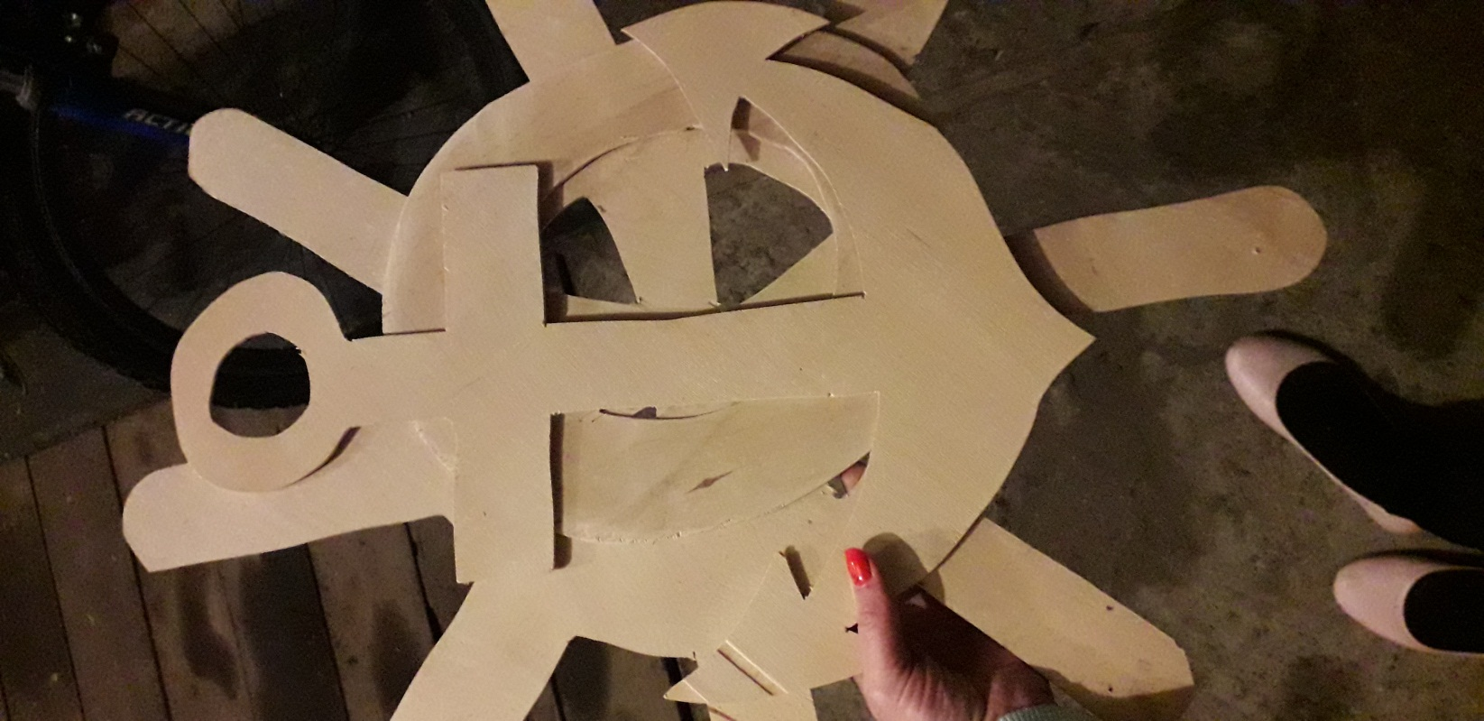

После полной сборки корабля, он был зашкурен.

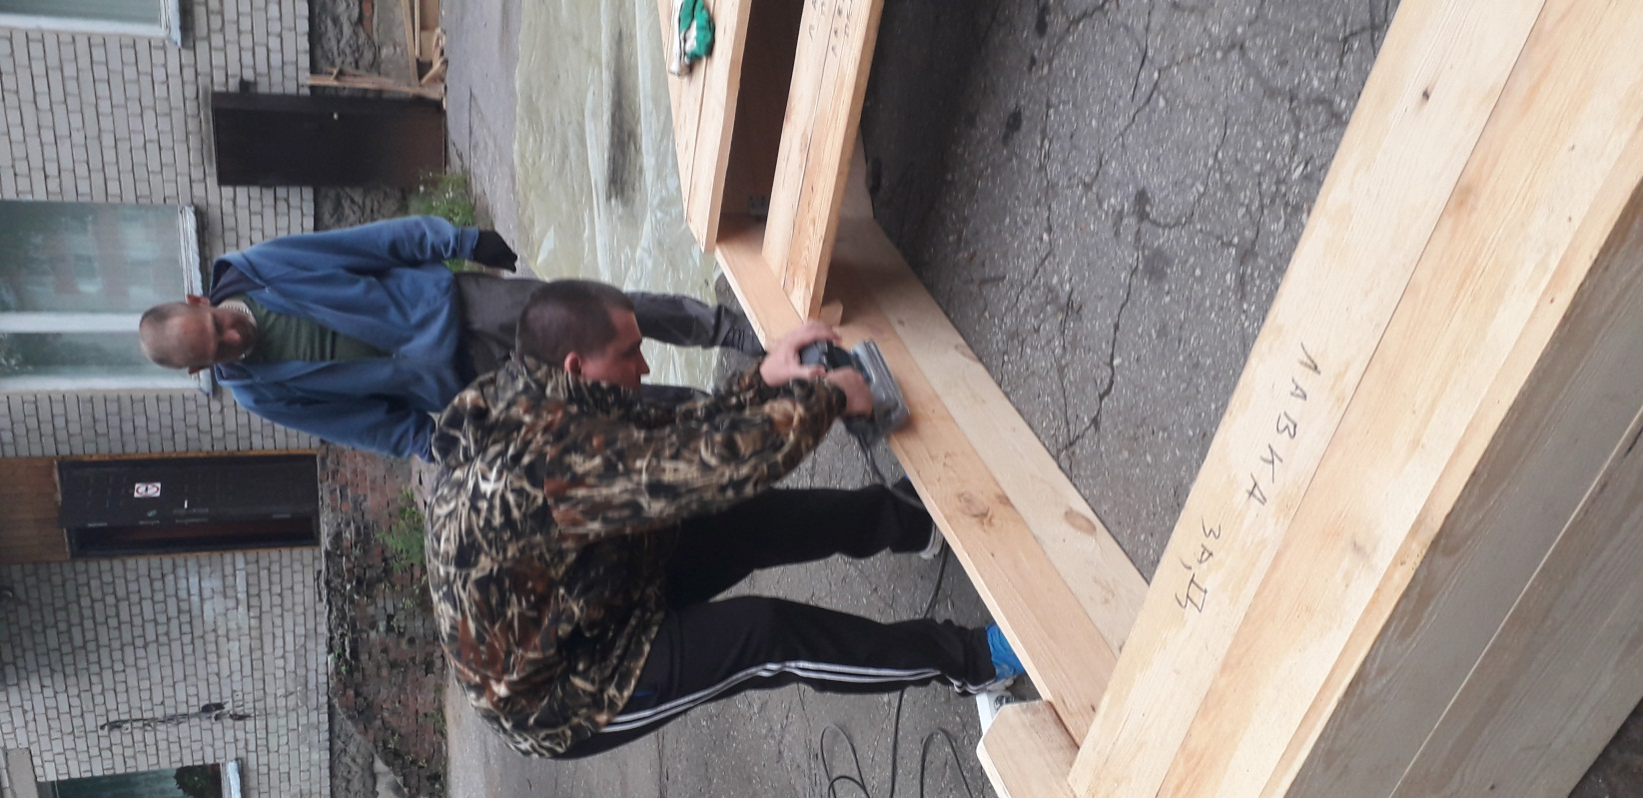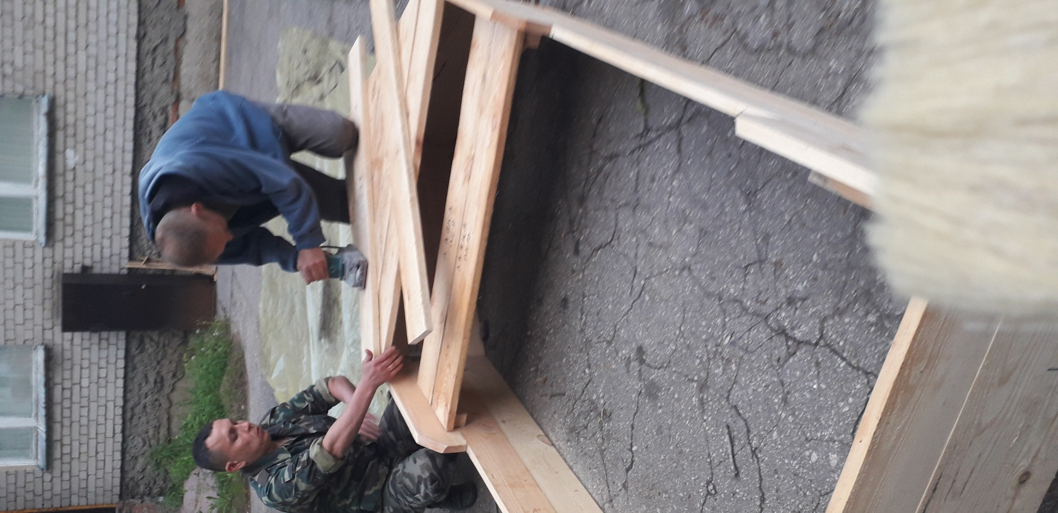
Следующий шаг, был, покраска дерева от всевозможных вредителей и погодных условий.
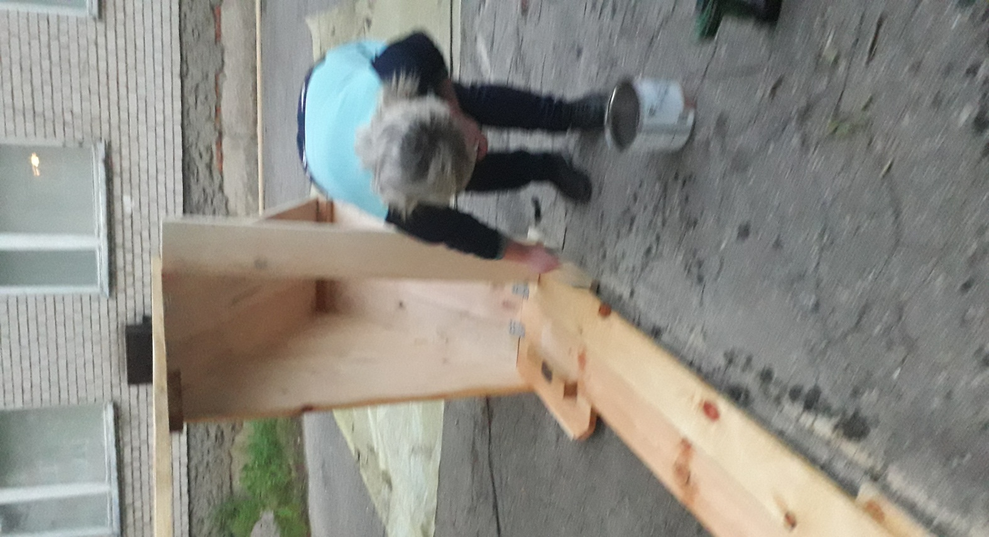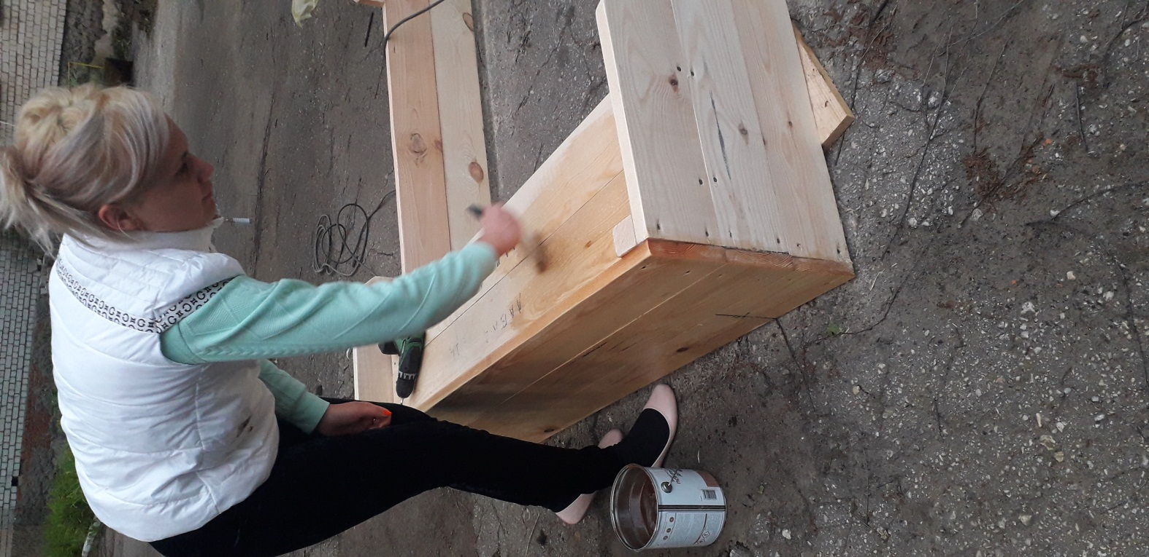

Закреплены декоративные элементы

